Českokrumlovský rozvojový fond, spol. s r.o.
Ing. Miroslav Reitinger

Městské divadlo Český Krumlov o.p.s.
Jan Vozábal
V Praze dne 3. května 2017

Věc: Cenová kalkulace na dodávku termálních vstupenek k RS Colosseum D

Vážení pánové,

navazuji na naše setkání a dle dohody Vám _{předkládám} kalkulaci na dodávku termálních vstupenek k rezervačnímu vstupenkovému systému Colosseum, který je využíván v Českokrumlovským rozvojovým fondem a Městským divadlem Český Krumlov.

Výroba termálních vstupenek
Množství: 150.000
Barevnost: 4 barvy (možné různé kombinace – 2/2, 3/1, 1/3)
Velikost: 200,25 mm x 60 mm
Materiál: termokarton 180g/m2
Forma: skládané po 1 vstupence, perforace mezi vstupenkami + pro kontrolní útržek 30 mm

Cenová kalkulace – Českokrumlovský rozvojový fond
Předmět dodávky | cena za Ks | Počet | Cena celkem | Cena celkem | sazba
 | (bez DPH) | kusů | (bez DPH) | (s DPH) | DPH
VSTUPENKY
Tisková příprava, 4 barvy | 3 466,70 Kč | 1 | 3 466,70 Kč | 4 194,71 Kč | 21%
Výroba termálních vstupenek - 4 barvy, rozměr 200,25 x 60 mm | 0,8100 Kč | 130000 | 105 300,00 Kč | 127 413,00 Kč | 21%
Vstupenky celkem | xxx | xxx | 108 766,70 Kč | 131 607,71 Kč | xxx

Cenová kalkulace – Městské divadlo Český Krumlov
Předmět dodávky | cena za Ks | Počet | Cena celkem | Cena celkem | sazba
 | (bez DPH) | kusů | (bez DPH) | (s DPH) | DPH
VSTUPENKY
Tisková příprava, 4 barvy | 533,30 Kč | 1 | 533,30 Kč | 645,29 Kč | 21%
Výroba termálních vstupenek - 4 barvy, rozměr 200,25 x 60 mm | 0,8100 Kč | 20000 | 16 200,00 Kč | 19 602,00 Kč | 21%
Vstupenky celkem | xxx | xxx | 16 733,30 Kč | 20 247,29 Kč | xxx

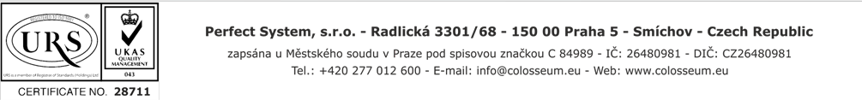
Platnost nabídky: |  | do 15. června 2017
Termín realizace: |  | cca. 2 týdny od odsouhlasení předvýrobní korektury
Platební podmínky: |  | 100% ceny po dodání vstupenek se splatností 10 dnů

Pro případné doplňující dotazy či doplnění nabídky jsem Vám k dispozici na čísle 724 141 800.

Věřím, že se vám nabídka zalíbí a těším se na spolupráci.

Se srdečným pozdravem,

Martin Svoboda obchodní manažer

